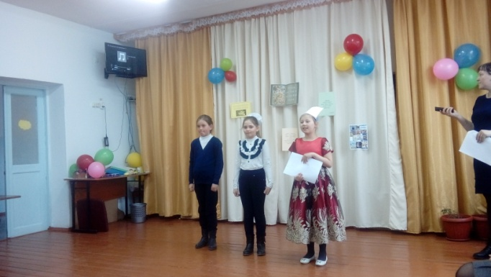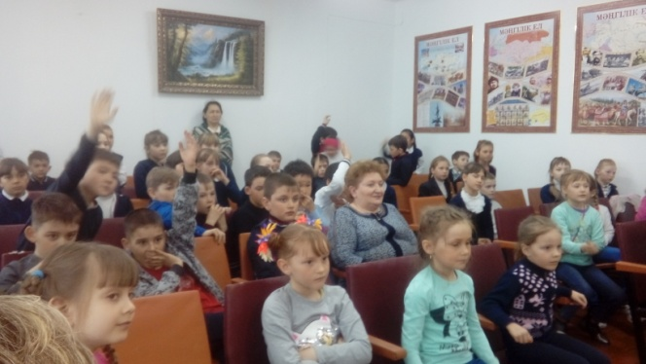

К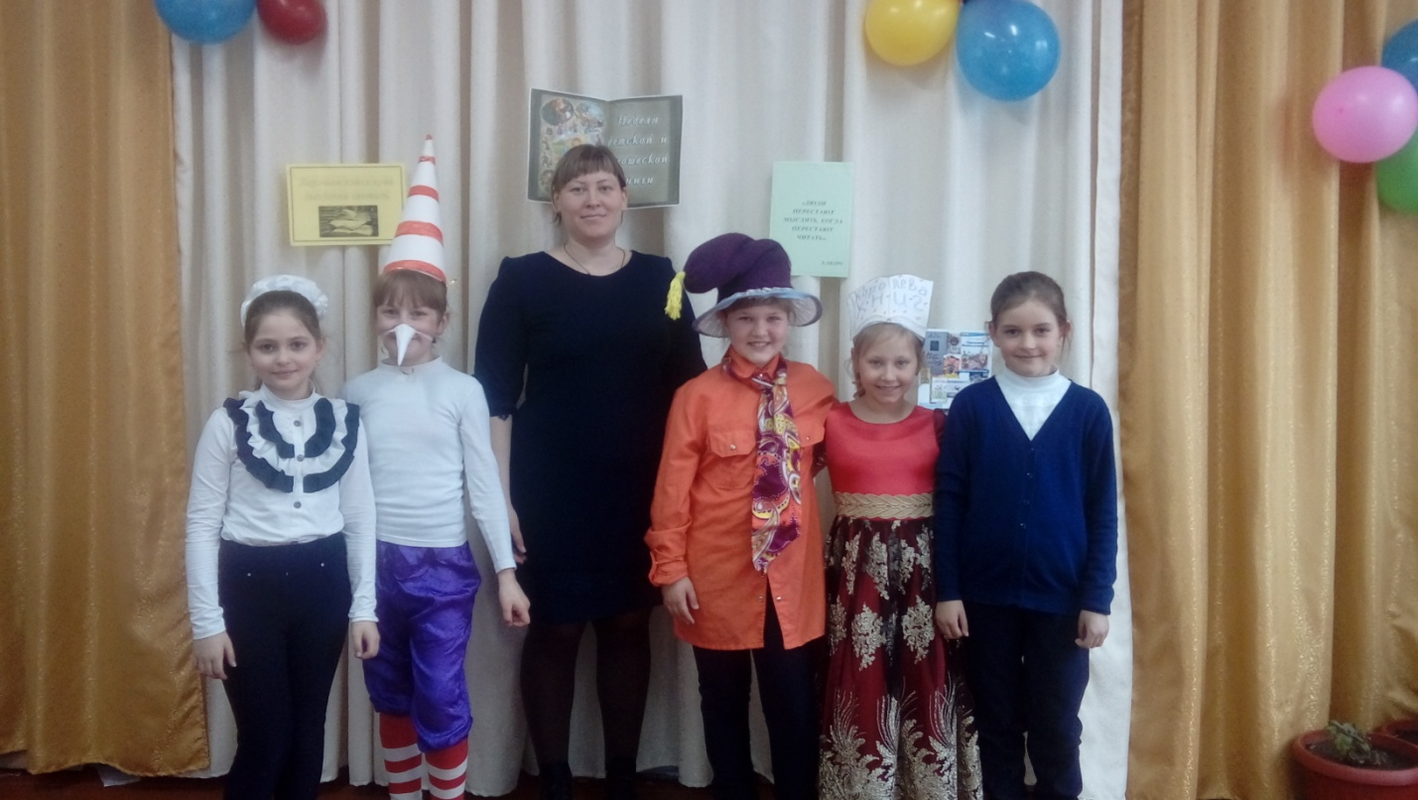

На весенних каникулах по традиции прошла Книжкина Неделя. Ребятам из начальных классов в праздничную неделю было показанно театральное представление.